

**Маңғыстау облысы әкімдігінің 2015 жылғы 28 қыркүйектегі № 291 "Туризм саласындағы мемлекеттік көрсетілетін қызметтер регламенттерін бекіту туралы" қаулысына өзгерістер енгізу туралы**

***Күшін жойған***

Маңғыстау облысы әкімдігінің 2016 жылғы 22 маусымдағы № 179 қаулысы. Маңғыстау облысы Әділет департаментінде 2016 жылғы 14 шілдеде № 3078 болып тіркелді. Күші жойылды-Маңғыстау облысы әкімдігінің 2020 жылғы 28 ақпандағы № 28 қаулысымен

      Ескерту. Күші жойылды - Маңғыстау облысы әкімдігінің 28.02.2020 № 28 қаулысымен (алғашқы ресми жарияланған күнінен кейін күнтізбелік он күн өткен соң қолданысқа енгізіледі).  
      РҚАО-ның ескертпесі.  
      Құжаттың мәтінінде түпнұсқаның пунктуациясы мен орфографиясы сақталған.

      Қазақстан Республикасының 2013 жылғы 15 сәуірдегі "Мемлекеттік көрсетілетін қызметтер туралы" Заңына, Қазақстан Республикасы Инвестициялар және даму министрінің міндетін атқарушысының 2015 жылғы 26 қарашадағы № 1112 "Туризм саласындағы мемлекеттік көрсетілетін қызметтердің стандарттарын бекіту туралы" Қазақстан Республикасы Инвестициялар және даму министрінің 2015 жылғы 28 сәуірдегі № 495 бұйрығына өзгерістер енгізу туралы" (Нормативтік құқықтық актілерді мемлекеттік тіркеу тізілімінде № 12865 болып тіркелген, "Әділет" ақпараттық-құқықтық жүйесінде 2016 жылдың 28 қаңтарында жарияланған) және 2016 жылғы 26 қаңтардағы № 78 "Туризм саласындағы мемлекеттік көрсетілетін қызметтердің стандарттарын бекіту туралы" Қазақстан Республикасы Инвестициялар және даму министрінің 2015 жылғы 28 сәуірдегі № 495 бұйрығына өзгерістер енгізу туралы" (Нормативтік құқықтық актілерді мемлекеттік тіркеу тізілімінде № 13292 болып тіркелген, "Әділет" ақпараттық-құқықтық жүйесінде 2016 жылғы 14 наурызда жарияланған) бұйрықтарына сәйкес облыс әкімдігі ҚАУЛЫ ЕТЕДІ:

      1. Маңғыстау облысы әкімдігінің 2015 жылғы 28 қыркүйектегі № 291 "Туризм саласындағы мемлекеттік көрсетілетін қызметтер регламенттерін бекіту туралы" қаулысына (Нормативтік құқықтық актілердің мемлекеттік тіркеу тізілімінде № 2857 болып тіркелген, 2015 жылғы 13 қарашада "Әділет" ақпараттық-құқықтық жүйесінде жарияланған) мынадай өзгерістер енгізілсін:

      қаулының 1- тармағының 2) тармақшасы мынадай редакцияда жазылсын:

      "2) "Туристік ақпаратты, оның ішінде туристік әлеует, туризм объектілері және туристік қызметті жүзеге асыратын тұлғалар туралы ақпаратты беру" мемлекеттік көрсетілетін қызмет регламенті бекітілсін.";

      көрсетілген қаулымен бекітілген "Туристік, оның ішінде туристік әлеует, туризм объектілері және туристік қызметті жүзеге асыратын тұлғалар туралы ақпарат беру" мемлекеттік көрсетілетін қызмет регламентінде:

      атауы мынадай редакцияда жазылсын:

      "Туристік ақпаратты, оның ішінде туристік әлеует, туризм объектілері және туристік қызметті жүзеге асыратын тұлғалар туралы ақпаратты беру" мемлекеттік көрсетілетін қызмет регламенті";

      1 – тармақ мынадай редакцияда жазылсын:

      "1. "Туристік ақпаратты, оның ішінде туристік әлеует, туризм объектілері және туристік қызметті жүзеге асыратын тұлғалар туралы ақпаратты беру" мемлекеттік көрсетілетін қызмет регламенті (бұдан әрі - мемлекеттік көрсетілетін қызмет) "Маңғыстау облысының туризм басқармасы" мемлекеттік мекемесімен (бұдан әрі – көрсетілетін қызметті беруші) көрсетіледі.";

      3 – тармақ мынадай редакцияда жазылсын:

      "3. "Мемлекеттік қызметті көрсетудің нәтижесі - туристік ақпаратты, оның ішінде туристік әлеует, туризм объектілері және туристік қызметті жүзеге асыратын тұлғалар туралы ақпаратты беру.

      Мемлекеттік қызметті көрсетудің нәтижесін беру нысаны: қағаз жүзінде.";

      4 – тармақ мынадай редакцияда жазылсын:

      "4. "Мемлекеттік қызмет көрсету бойынша рәсімдерді (іс-қимылдарды) бастауға негіздеме көрсетілетін қызметті беруші көрсетілетін қызметті алушыдан Қазақстан Республикасы Инвестициялар және даму министрінің 2015 жылғы 26 қарашадағы № 1112 бұйрығымен бекітілген "Туристік ақпаратты, оның ішінде туристік әлеует, туризм объектілері және туристік қызметті жүзеге асыратын тұлғалар туралы ақпаратты беру" мемлекеттiк көрсетiлетiн қызмет стандартында (нормативтік құқықтық актілерді мемлекеттік тіркеу тізілімінде № 12865 болып тіркелген) (әрі қарай – Стандарт) қарастырылған өтінішті алу болып табылады.";

      8- тармақ мынадай редакцияда жазылсын:

      "8. "Мемлекеттік қызмет көрсету процесінде рәсімдердің (іс-қимылдардың) ретін, көрсетілетін қызметті берушінің құрылымдық бөлімшелерінің (қызметкерлерінің) өзара іс-қимылдарының толық сипаттамасы "Туристік ақпаратты, оның ішінде туристік әлеует, туризм объектілері және туристік қызметті жүзеге асыратын тұлғалар туралы ақпаратты беру" мемлекеттік көрсетілетін қызмет регламентке қосымшаға сәйкес мемлекеттік қызмет көрсетудің бизнес-процестерінің анықтамалығында көрсетіледі. Мемлекеттік қызмет көрсетудің бизнес-процестерінің анықтамалығы "электрондық үкімет" веб-порталында, көрсетілетін қызметті берушінің интернет-ресурсында орналастырылады.";

      "Туристік ақпаратты, оның ішінде туристік әлеует, туризм объектілері және туристік қызметті жүзеге асыратын тұлғалар туралы ақпаратты беру" мемлекеттік көрсетілетін қызмет регламенті қосымшасының атауы осы қаулының 1 қосымшасына сәйкес өзгертілсін;

      көрсетілген қаулының "Туристік операторлық қызметті (туроператорлық қызмет) жүзеге асыруға лицензия беру" мемлекеттік көрсетілетін қызмет регламентіне келесі өзгерістер енгізілсін;

      1-бөлімнің 1 тармағының 1) тармақшасы келесі редакцияда жазылсын:

      1) "Азаматтарға арналған үкімет" мемлекеттік корпорациясы" коммерциялық емес акционерлік қоғамы (бұдан әрі – Мемлекеттік корпорация);

      3- бөлімнің 8 тармағының 1) тармақшасы келесі редакцияда жазылсын:

      1) көрсетілетін қызметті берушінің кеңсе қызметкері портал арқылы келіп түскен, Мемлекеттік корпорация арқылы ұсынған құжаттарды қабылдап, тіркейді, көрсетілетін қызметті берушінің басшысына жібереді – 15 (он бес) минут;

      4- бөлімнің атауы келесі редакцияда жазылсын:

      "4. Мемлекеттік корпорация және (немесе) өзге де көрсетілетін қызметті берушілермен өзара іс-қимыл тәртібін, сондай-ақ мемлекеттік қызмет көрсету процесінде ақпараттық жүйелерді пайдалану тәртібін сипаттау";

      4-бөлімнің 9 тармағы келесі редакцияда жазылсын:

      "9. Көрсетілетін қызметті алушы немесе нотариалды куәландырылған сенімхаты бойынша оның өкілі мемлекеттік көрсетілетін қызметті алу үшін Стандарттың 9 тармағында көрсетілген тиісті құжаттарды Мемлекеттік корпорацияға тапсырады.";

      10 тармақ келесі редакцияда жазылсын:

      "10. Жеке басты куәландыратын құжаттар туралы, дара кәсіпкер ретінде мемлекеттік тіркеу туралы, заңды тұлғаны мемлекеттік тіркеу (қайта тіркеу туралы) туралы, лицензия туралы мәліметтерді көрсетілетін қызметті беруші "электрондық үкімет" шлюзі арқылы тиісті мемлекеттік ақпараттық жүйеден алады.

      Құжаттарды қабылдау кезінде Мемлекеттік корпорация қызметкері электрондық құжат көшірмелерін салыстырып, түпнұсқаларын көрсетілетін қызметті алушыға қайтарып береді.

      Құжаттарды Мемлекеттік корпорация арқылы қабылдау кезінде, көрсетілетін қызметті алушыға қабылданған құжаттардың тізбесі, тегі, аты, әкесінің аты (бар болған жағдайда), өтінішті қабылдаған Мемлекеттік корпорация қызметкері, өтінішті беру күні мен нөмірі, сондай-ақ, көрсетілетін қызметтің нәтижесін беру күні көрсетілген құжаттарды қабылдау туралы қолхат беріледі.

      Мемлекеттік қызметті көрсету нәтижесі қағаз түрінде ұсынылған жағдайда, Мемлекеттік корпорация көрсетілетін қызметті алушымен жеке басын куәландыратын құжатты ұсынған жағдайда (немесе нотариалды расталған сенімхат бойынша оның өкіліне), құжаттарды қабылдау туралы қолхат негізінде жүзеге асырылады.

      Мемлекеттік корпорация бір ай мерзім ішінде көрсетілетін мемлекеттік қызмет нәтижесін сақтауды қамтамасыз етеді, одан кейін оларды әрі сақтау үшін көрсетілетін қызметті берушіге береді. Көрсетілетін қызметті алушы бір ай өткен соң жүгінген кезде, Мемлекеттік корпорация сұрауы бойынша көрсетілетін қызметті беруші бір жұмыс күн ішінде көрсетілетін қызметті алушыға беру үшін Мемлекеттік корпорация мемлекетті қызметті көрсету нәтижесін жібереді.";

      4-бөлімнің 11 тармағы келесі редакцияда жазылсын:

      "11. Мемлекеттік қызмет көрсетудің нәтижесін Мемлекеттік корпорация арқылы алу процесін сипаттау:

      1) Мемлекеттік корпорация қызметкерінің мемлекеттік қызметті көрсету үшін Мемлекеттік корпорацияның интеграцияланған ақпараттық жүйеде (бұдан әрі - Мемлекеттік корпорация ИАЖ) логинді және паролді (авторластыру рәсімі) енгізуі;

      2) Мемлекеттік корпорация қызметкерінің өтінішке қол қойған жеке тұлғаны сәйкестендіруі;

      3) Мемлекеттік корпорация қызметкерінің "Туристік операторлық қызметті (туроператорлық қызмет) жүзеге асыруға лицензия беру" мемлекеттік көрсетілетін қызмет регламентіндегі (әрі қарай – Регламент) қызметті таңдауы, мемлекеттік қызметті көрсету үшін экранға сұраныс нысанын шығаруы және Мемлекеттік корпорация қызметкерінің көрсетілетін қызметті алушының деректерін енгізуі;

      4) Мемлекеттік корпорация қызметкерінің электрондық үкімет шлюзі (бұдан әрі - ЭҮШ) арқылы "Заңды тұлғалар" мемлекеттік деректер базасына (бұдан әрі - ЗТ МДБ) немесе "Жеке тұлғалар" мемлекеттік деректер базасына (бұдан әрі - ЖТ МДБ) мемлекеттік қызметті алушы деректері туралы сұранысты жолдауы;

      1 шарт - ЖТ МДБ/ЗТ МДБ көрсетілетін қызметті алушы туралы деректердің барлығын тексеру;

      5) ЖТ МДБ/ ЗТ МДБ-да көрсетілетін қызметті алушы туралы деректердің жоқтығына байланысты деректерді алу мүмкіндігінің жоқтығы туралы хабар қалыптастыру;

      6) Мемлекеттік корпорация қызметкерінің көрсетілетін қызметті алушының, заңмен қорғалатын құпияны құрайтын, ақпараттық жүйеде сақталатын, егер өзге де Қазақстан Республикасы заңдарымен көзделмесе, мәліметтерді қолдануға жазбаша келісімін алуы;

      2 шарт - өтініштің дұрыс толтырылуы және Мемлекеттік корпорация ИАЖ жүйесіндегі тізбеге сәйкес ұсынылған құжаттар топтамасының толықтығы;

      7) Мемлекеттік корпорация қызметкерінің көрсетілетін қызметті алушының ұсынған құжаттар топтамасы толық болмаған жағдайда құжаттарды қабылдаудан бас тарту туралы қолхат беруі;

      8) Мемлекеттік корпорация қызметкерінің көрсетілетін қызметті алушының ұсынған құжаттар тізімін Мемлекеттік корпорацияның ИАЖ жүйесіне енгізуі, құжаттарды сканерлеуі, сұраныс нысанына оларды тіркеуі, көрсетілетін қызметті алушының жазбаша келісімі негізінде, көрсетілетін қызметті алушының сұранысын, сондай-ақ құжаттардың түпнұсқаларын (көшірмелерін) электрондық құжаттар түрінде қызметтік мақсатта қолдану үшін берілген өзінің электрондық цифрлық қолтаңбасымен (бұдан әрі - ЭЦҚ) растауы;

      9) Мемлекеттік корпорация қызметкерінің көрсетілетін қызметті алушыдан тиісті құжаттарды қабылдау туралы Мемлекеттік корпорация ИАЖ штрих-кодымен иеленген қолхатты беруі;

      10) Мемлекеттік корпорация қызметкерінің көрсетілетін қызметті берушіге электрондық нысандағы құжаттар көшірмесін қызметтік мақсатта қолдану үшін оған берілген ЭЦҚ куәландырылған құжаттар топтамасын ЭҮШ арқылы "Е-лицензиялау" мемлекеттік деректер базасы" ақпараттандыру жүйесіне (бұдан әрі - ЕЛ МДБ АЖ) олардың лицензия беру талаптары мен шарттарына сәйкестігін қарастыру үшін жолдауы.";

      13 тармақ келесі редакцияда жазылсын:

      "13. Мемлекеттік қызмет көрсету процесінде рәсімдердің (іс-қимылдардың) реті, көрсетілетін қызметті берушінің құрылымдық бөлімшелерінің (қызметкерлерінің) өзара іс-қимылдарының толық сипаттамасы, сондай-ақ өзге көрсетілген қызметті берушілер және (немесе) Мемлекеттік корпорациясымен өзара іс-қимыл тәртібінің және мемлекеттік қызмет көрсету процесінде ақпараттық жүйелерді қолдану тәртібінің сипаттамасы осы Регламентке 3-қосымшаға сәйкес мемлекеттік қызмет көрсетудің бизнес-процестерінің анықтамалығында көрсетіледі. Мемлекеттік қызмет көрсетудің бизнес-процестерінің анықтамалығы "электрондық үкімет" веб-порталында, көрсетілетін қызметті берушінің интернет-ресурсында орналастырылады.";

      "Туристік операторлық қызметті (туроператорлық қызмет)" мемлекеттік көрсетілетін қызмет регламентінің 3 қосымшасын осы қаулының 2 қосымшасына сәйкес жаңа редакцияда жазылсын.

      2. "Маңғыстау облысының туризм басқармасы" мемлекеттік мекемесі (Г.М. Байжауынова) осы қаулының "Әділет" ақпараттық-құқықтық жүйесінде және бұқаралық ақпараттар құралдарында ресми жариялануын, Маңғыстау облысы әкімдігінің интернет-ресурсында орналасуын қамтамасыз етсін.

      3. Осы қаулының орындалуын бақылау облыс әкімінің орынбасары Р.М. Әміржановқа жүктелсін.

      4. Осы қаулы әділет органдарында мемлекеттiк тiркелген күннен бастап күшiне енедi және ол алғашқы ресми жарияланған күнінен кейін күнтізбелік он күн өткен соң қолданысқа енгізіледі.

|  |  |
| --- | --- |
| *Облыс әкімі* | *А. Айдарбаев* |

      "КЕЛІСІЛДІ"

      "Маңғыстау облысының

      туризм басқармасы" мемлекеттік

      мекемесінің басшысы

      Г.М. Байжауынова

      " " 2016 жыл

|  |  |
| --- | --- |
|  | "Туристік ақпаратты, оның ішінде туристік әлеует, туризм объектілері және туристік қызметті жүзеге асыратын тұлғалар туралы ақпаратты беру" мемлекеттік көрсетілетін қызмет" регламентіне 1 қосымша |

**"Туристік ақпаратты, оның ішінде туристік әлеует, туризм объектілері және туристік қызметті жүзеге асыратын тұлғалар туралы ақпаратты беру" мемлекеттік қызмет көрсетудің бизнес-процестерінің анықтамалығы**

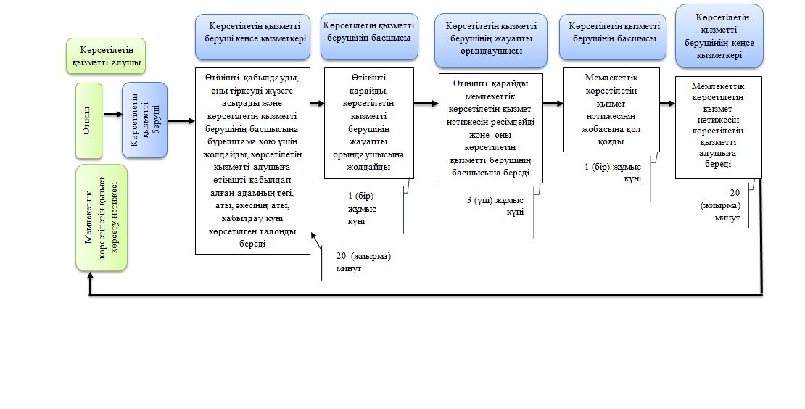

**Шартты белгілер:**

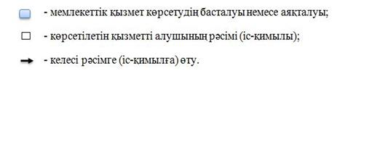

|  |  |
| --- | --- |
|  | "Туристік операторлық қызметті |
|  | (туроператорлық қызмет) жүзеге асыруға лицензия беру" мемлекеттік |
|  | көрсетілетін қызмет регламентіне |
|  | 2 қосымша |

**Туристік операторлық қызметті (туроператорлық қызмет) жүзеге асыруға лицензия беру" мемлекеттік қызмет көрсетудің бизнес-процестерінің анықтамалығы**

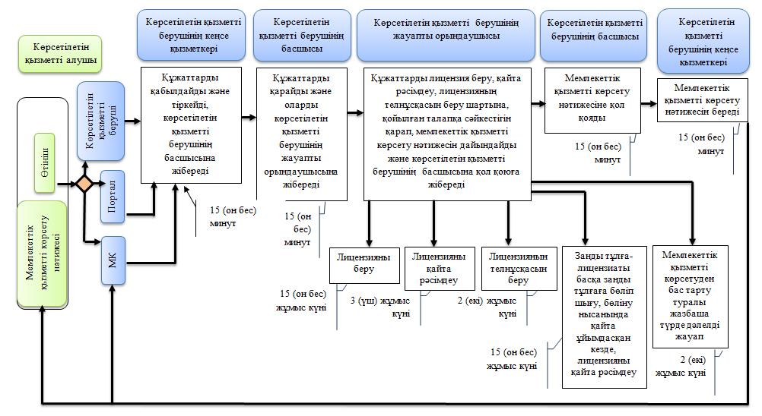

**Шартты белгілер:**

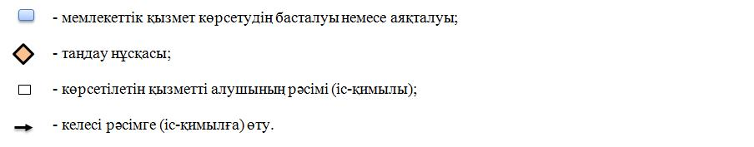

© 2012. Қазақстан Республикасы Әділет министрлігінің «Қазақстан Республикасының Заңнама және құқықтық ақпарат институты» ШЖҚ РМК